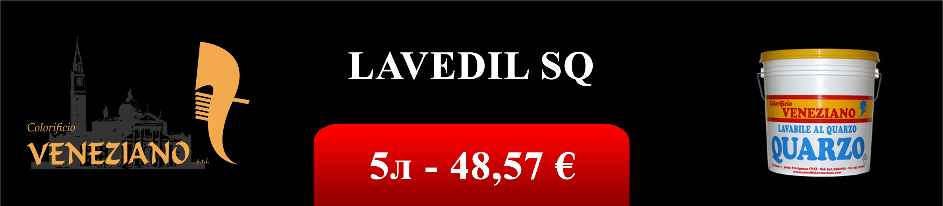

ИНТЕРЬЕР/ЭКСТЕРЬЕР
СУПЕРМОЮЩАЯСЯ КРАСКА НА ВОДНОЙ ОСНОВЕ

Кварцевая супермоющаяся краска с высокой степенью укрываемости и грязеотталкивающими свойствами для внутренних и внешних работ.

Эффект:
Шершавая матовая краска с частичками кварца

Состав:
Краска для внутренних и наружных работ состоящая из высококачественных акриловых сополимеров, и других добавок которые повышают качество укрываемости и обеспечивают легкость нанесения. Надежная система тонировки гарантирует, что со временем цвета не потеряют своего первоначального вида.

Особенности:
Удельный вес: 1.468 кг/л ок.
Использование: 150-200 г/м.кв в один слой (0.10-0.13 л/м.кв)
Расход: 4-6 м.кв/л при нанесении в два слоя (в зависимости от поверхности)
Высокий уровень защиты от воды и щелочей; рекомендуется наносить на любую штукатурку либо поверхность которая была предварительно обработана одним слоем ISOEDIL-A. Существует 3 варианта базы: А – для ненасыщенных цветов, В – для цветов средней насыщенности, С – для насыщенных цветов.

Техническая информация:
Устойчивость на вымывание >5000 циклов в соответствии с DIN 53778 (Супермоющаяся).
Сохраняет цвет в течении 600 часов УФ-конденсации в соответствии с ISO 7724.
Устойчив к осыпанию в течении 600 часов УФ-конденсации в соответствии с ASTM-D 659.
Степень распространения в пару (DIN 53122): 55 г/м.кв. в течении 24 ч.
Коэффициент сопротивления выделению паров (DIN 52615): µ = 2550 ок.
Эквивалентный слой воздуха (DIN 18550): Sd = µ • s = 0.5 м ок. (при s = 0.2 • 10-3 м).
Коэффициент гигроскопичности (DIN 52617): w = 0.08 кг/(м.кв • h1/2) — Sd • w = 0.04 кг/(м • h1/2)
Соответствует теории Куэнцле (DIN 18550).

Использование:
LAVEDIL SQ используется как защитная либо декоративная краска, белая либо тонированная, поверх обычной штукатурки либо предварительно окрашенной фасадной штукатурки, используется как для внутренних работ так и для внешних.

Базовая подготовка:
Поверхность должна быть сухой и чистой, без песка, грязи, жира или каких-либо пятен и должна быть абсолютно чистой. Перед процессом покраски рекомендуется подождать как минимум 28 дней со дня нанесения финишной штукатурки на поверхность. В случае если штукатурка осыпается или частично впитывается мы рекомендуем нанести акриловый изолирующий грунт ISOEDIL-A (или MURISOL K) разбавленный в соотношении 1:5 с водой либо нанести ISOLANTE AD ALTA PENETRAZIONE разбавленный 1:5.
Мы также советуем использовать этот метод устранения недостатков стены в случае если поверхность которую вы собираетесь красить обладает жесткими различиями по впитываемости.

Нанесение:
Разбавьте по весу с водой: первый слой до 35%, второй слой до 25%. Перед разбавлением продукта его необходимо тщательно взболтать. Нанесите два слоя продукта (второй слой спустя 4 часа после первого). Нанесение возможно с помощью кисти либо валика.

Меры предосторожности
Наносите продукт только на выдержанные и сухие штукатурки.
Избегайте нанесения в течении самых холодных месяцев года.
Избегайте нанесения при температуре ниже +5 °C или выше +30 °C и с соответствующей влажностью выше 75%.

Упаковка:
14 и 5 литровые ведра.
Цвета: смотрите колеровочную карту.

Хранение:
Избегайте хранения в очень холодных местах. При хранении в надлежащих условиях и в оригинальной таре, термин хранения 1 год.

